**КЫРГЫЗСКИЙ НАЦИОНАЛЬНЫЙ**

**АГРАРНЫЙ УНИВЕРСИТЕТ**

**имени К.И. СКРЯБИНА**

**ДИССЕРТАЦИОННЫЙ СОВЕТ Д 05.23.682**

На правах рукописи

УДК 631.3.06

**Акматова Сымбат Жамаловна**

**РАЗРАБОТКА УСТАНОВКИ ДЛЯ ПОСЕВА И ВОДОПОДАЧИ НА КАПЕЛЬНОЕ ОРОШЕНИЕ БАХЧЕВЫХ КУЛЬТУР**

05.20.01 – технологии и средства механизации

сельского хозяйства

**АВТОРЕФЕРАТ**

диссертации на соискание ученой степени

кандидата технических наук

Бишкек – 2024

Диссертационная работа выполнена на кафедре «Электрификации и автоматизации сельского хозяйства» Кыргызского национального аграрного университета им. К.И. Скрябина

**Научный руководитель: Осмонов Ысман Джусупбекович**

доктор технических наук, профессор

кафедры электрификации и

автоматизации сельского хозяйства

Кыргызского национального аграрного

университета им. К.И. Скрябина

**Официальные оппоненты: ___________________________________**

___________________________________

____________________________________

**_____________________________________**

______________________________________ ______________________________________

**Ведущая организация:** _____________________________________ ________________________________________________________________ ________________________________________________________________ ________________________________________________________________

Защита диссертации состоится «___» ____________ 2024 г. в _________ часов на заседании диссертационного совета Д 05.23.682 по защите диссертаций на соискание ученой степени доктора (кандидата) технических наук при Кыргызском национальном аграрном университете им. К.И. Скрябина по адресу: 720005, г. Бишкек, ул. Медерова, 68. Тел. +996 312 545210, 540548. Факс +996 312 540545. e-mail: [knau-info@mail.ru](mailto:knau-info@mail.ru).

Код онлайн трансляции защиты диссертации: _____________________________

С диссертацией можно ознакомиться в библиотеках Кыргызского национального аграрного университета им. К.И. Скрябина по адресу: 720005, г. Бишкек, ул. Медерова, 68, www.[knau.kg](http://knau.kg)

Автореферат разослан «___» ______________ 2024 г.

Ученый секретарь диссертационного

совета Д 05.23.682

кандидат технических наук, доцент Токтоналиев Б.С.

**ОБЩАЯ ХАРАКТЕРИСТИКА РАБОТЫ**

**Актуальность темы диссертации**. Бахчевые культуры считаются высокоурожайными культурами, а также благодаря высокой цене реализации продукции являются наиболее рентабельными сельскохозяйственными культурами. Средняя урожайность арбузов составляет порядка 50 тонн/га и сезонная цена реализации колеблется в пределах 10 – 20 сомов за 1 кг. Простые расчеты показывают, что с 1 гектара арбузов за сезон фермер может получить до 500 тысяч сом дохода.

Несмотря на экономическую рентабельность, площади возделывания бахчевых культур в республике ограничены, одной из главных причин которого является трудоемкость посевных работ, требующим привлечения большого количества рабочей силы и отсутствие соответствующих технических средств.

При ручном посеве бахчевых культур, практикуемой местными фермерами, после основной и предпосевной подготовки поля последовательно выполняются следующие работы: нарезка поливных арыков; создание лунок для посадки семян и измельчение в ней почвы; ручной посев семян в лунки; укладка полиэтиленовой пленки поверху арыка; закрывание краев и середины пленки почвой и дальнейший ручной посев семян или посадка рассады, прокалыванием отверстий на пленке, через каждые 0,8-1,0 м.

На работах, связанных с подготовкой почвы к посеву необходимо задействовать минимум 6 человек. Считается оптимальным, если будут задействованы 10 человек. А для посева семян на подготовленное поле, площадью 1 га потребуется 6 человек, а для посадки рассады – 12 человек.

Трудоемкость проведения подготовительных работ бахчевых культур на 1 гектар земли составляет 60-100 чел-час/га, трудоемкость посева семян составляет – 48-50 чел-час/га, посадка рассады около 100 чел-час/га.

Ориентировочные затраты средств на посев 1 га бахчевых культур в среднем составляют - 22400 - 29600 сом, в зависимости от посева семян или посадки рассады.

Использование импортной техники для посева бахчевых культур не эффективно, из-за их несоответствия практикуемой местной технологии. Кроме этого, всегда имеется дефицит сезонных наемных работников.

В связи с вышесказанным у фермеров страны имеется проблема механизации посева бахчевых культур, а также производственный спрос на разработку местного образца техники - сеялки для бахчевых культур, отвечающей требованиям местной технологии, что и является актуальностью темы данного исследования.

**Связь диссертационной работы с госбюджетной НИР.** Работа выполнена в Кыргызском национальном аграрном университете имени К.И. Скрябина, в соответствии с Госбюджетной тематикой по проекту: «Механизация технологических процессов в сельском хозяйстве, испытание возобновляемых источников энергии» (2014-2016 гг.) и была продолжена в Институте машиноведения и автоматики Национальной Академии наук Кыргызской Республики по проекту: «Исследование, создание и совершенствование энерго и материалосберегающих машин и оборудования для промышленности, строительства и сельского хозяйства» (раздел №8, этап-1, тема: «Исследование технологий и разработка новых технических средств для посева бахчевых культур») (2021 год).

**Цель исследования.** Обоснование параметров и разработка технического средства, предназначенного для посева бахчевых культур с механизмом, способствующим проведению традиционного полива через арык, а также с механизмом укладки труб на водоподачу для капельного полива.

**Задачи исследования:**

- анализ технологий, предназначенных для посева бахчевых культур;

- анализ технических средств, предназначенных для измельчения почвы, укладки пленки и капельных лент для капельного полива и посева;

- разработка исходных требований на конструкцию сеялки для посева и водоподачи бахчевых культур;

- разработка конструктивно-технологической схемы сеялки для посева и водоподачи бахчевых культур;

- обоснование основных конструктивных размеров, технологических и режимных параметров сеялки для посева бахчевых культур;

- проведение теоретических исследований, направленных на: обоснование формы клина арычника и параметров почофрезы; проектирование рациональной формы кожуха почвофрезы.

- изготовление опытного образца техники;

- проведение экспериментальных исследований, направленных на равномерность укладки поливных труб (капельных лент), относительно оси движения техники и глубины нарезки поливных арыков;

- определение экономической эффективности разработанного технического средства.

**Объект исследования.** Технологии, предназначенные для посева и водоподачи для капельного полива бахчевых культур. Сеялка для посева бахчевых культур.

**Предмет исследования**. Закономерности процессов обработки почвы и посева бахчевых культур почвообрабатывающе-посевной машиной и установкой водоподачи.

**Научная новизна работы:**

- предложена новая конструктивно-технологическая схема комбинированного агрегата, выполняющего несколько технологических операций за один проход техники (евразийский патент №046860 «Сеялка для посева бахчевых культур);

- разработана методика расчета для определения конструктивных, технологических и режимных параметров техники.

- найдены аналитические зависимости, характеризующие процессы изменения параметров рабочих органов сеялки для посева бахчевых культур и водоподачи для капельного орошения.

**Практическая значимость исследования** заключается в использовании техники для решения имеющейся на производстве проблемы механизации посева, традиционного и капельного полива бахчевых культур.

Опытный образец техники был изготовлен в 2021-2022 годах на базе Инженерного центра «Аскатеш» Института машиноведения и автоматики Национальной Академии наук при грантовой поддержке Японского агентства международного сотрудничества – JICA.

Полевые испытания опытного образца техники были проведены в 2023 году, а экспериментальные исследования техники были проведены в апреле 2024 года на полях фермеров, находящихся в с. Студенческое Сокулукского района.

Результаты работы и сама техника внедрена в КХ «Аракет», находящееся в с. Студенческое Сокулукского района.

**Методическую основу исследований** составили теоретические и экспериментальные исследования, на основе основных положений системного подхода. При этом учтены следующие взаимосвязи процессов: система почвофреза-почва; клин арычника – почва.

При обработке результатов экспериментальных исследований использованы общепринятые статические методы, с использованием соответствующих компьютерных программ.

**Основные положения, выносимые на защиту:**

- конструктивно-технологическая схема сеялки для посева и водоподачи капельного орошения бахчевых культур;

- эмпирические зависимости, описывающие изменения основных параметров рабочих органов в зависимости от условий работы техники;

- инженерные методы расчета основных конструктивных, технологических и режимных параметров техники.

**Личный вклад соискателя.**

Разработка технического средства для посева и водоподачи для капельного полива бахчевых культур от идеи до действующего экземпляра, прошедшего полный цикл НИОКР и подготовленное к внедрению в производство.

**Апробация** **результатов диссертации.** Материалы диссертации достаточно широко апробированы на международных, республиканских научно-практических конференциях. В конференциях Кыргызского национального аграрного университета им. К.И. Скрябина: «Инновационному развитию АПК и аграрному образованию - научное обеспечение», посвященной 60-летию образования Инженерно-технического факультета (г. Бишкек, 2012 г.); «Качественное образование: будущее в руках молодых». (г. Бишкек, 2012 г.); “посвященный 70-летию Т.Орозалиева, д.с.н., профессора, академика инженерной академии КР, заслуженного рационализатора КР” (г. Бишкек, 2016 г.); “Аграрная экономика: проблемы, перспективы” (г. Бишкек, 2017 г.). В конференции Алтайского государственного аграрного университета (Республика Казахстан, г. Барнаул, 2021 г.) и в конференции Ивановской ГСХА имени Д.К. Беляева (Российская Федерация, г. Иваново, 2020 г.).

**Публикация результатов исследований**: Общее количество научных трудов – 35. По теме диссертации опубликованы 15 статьи, из них 4 в изданиях зарубежных РИНЦ (Российская федерация, США), 11 в изданиях Кыргызской Республики, получены 2 патент на изобретение и 1 патента на полезную модель Кыргызской Республики, 1 евразийский патент на конструкцию разработанной сеялки, 3 статьи опубликованы единолично.

**Структура и объем диссертации.** Диссертация состоит из введения, 5 глав, общих выводов, библиографических источников и приложений. Изложена на 111 страницах компьютерного текста, содержит 56 рисунков, 8 таблиц и 1 приложение. Библиографический источник включает 107 наименований.

**СОДЕРЖАНИЕ РАБОТЫ**

**Во введении** отражены актуальность темы, цель и задачи, объекты и предмет исследования, основные положения, выносимые на защиту, научная новизна и практическая ценность работы. По результатом анализ посевных площадей выявлено, что на долю бахчевых культур от общего объема посевных площадей приходится 1,15%.

**В первой главе** «Обзор технологий и технических средств для посева бахчевых культур» проведен анализ различных технологий, используемых в мировой практике и соответствующе технические средства. Проведен анализ местной технологии посева бахчевых культур, согласно которому были выявлены основные технологические требования на посевную технику.

Анализируя существующие технологии посева бахчевых культур выявлено, что существуют различные технологии, которыми являются:

1. Выращивание рассады в специальных коробках и посадка рассады в почву с одновременным поливом.
2. Механизированная укладка пленки на поле и ручной посев семян бахчевых культур, проделывая отверстия на пленке.
3. Посев и закрытие поля пленкой, с последующим проделыванием отверстия на местах прорастания бахчевых культур.
4. Полностью механизированный способ посева с использованием комбинированной техники, позволяющий за один проход выполнять несколько технологических операций: измельчение почвы; нарезка поливных арыков или капельных лент; укрытие полиэтиленовой пленкой и закрывание его краев.

Учитывая явные преимущества, была выбрана последняя технология, которая является самым предпочтительным, позволяющим комплексно выполнить все подготовительные работы к посеву бахчевых культур.

Проанализированы существующие различные и многочисленные варианты технических средств для измельчения почвы, нарезки поливных борозд, укладки пленки и капельных лент, которые были рассмотрены выше.

Как показал анализ технических средств, не только в научных разработках и изобретениях, но и на рынке сельскохозяйственных машин отсутствуют комбинированные агрегаты для посева бахчевых культур.

Таким образом, по итогам анализа технологий и технических средств выявлено, что на сельскохозяйственном производстве имеется особая потребность в разработке оптимальной технологии и технического средства для посева бахчевых культур, совмещающих в себе все положительные стороны описанных технологий, а также учитывая совместимость с технологией, используемой фермерами Кыргызстана.

**Во второй главе** «Обоснование конструктивно-технологических параметров сеялки для бахчевых культур» были проведены работы по исследованию технологии посева бахчевых культур, используемая местными фермерами.

По результатам проведенных полевых исследований засеваемого участка бахчевых культур были проведены основные замеры участка: размеры арыка, нарезаемого для посева (посадки) бахчевых культур; междурядье; шаг высева, глубина высева; затраты средств и труда на высев 1 га площади, а также выявлены основные технологические требования на процесс посева.

По итогам анализа технологий было принято решение разработать комбинированную посевную технику, позволяющую максимально механизировать процесс посева бахчевых культур и выполняющий за один проход несколько технологических операций: измельчения почвы; нарезки поливных арыков; укладки полиэтиленовой пленки, а также при необходимости укладку капельных лент для водоподачи на капельный полив и высев семян.

Разработаны исходные требования на разрабатываемое техническое средство, необходимое для конструирования техники.

Разработана конструктивно-технологическая схема сеялки для посева бахчевых культур в двух вариантах: для условий традиционного полива через арык и для условий капельного полива через укладку капельных лент (рисунок 1 а, б).

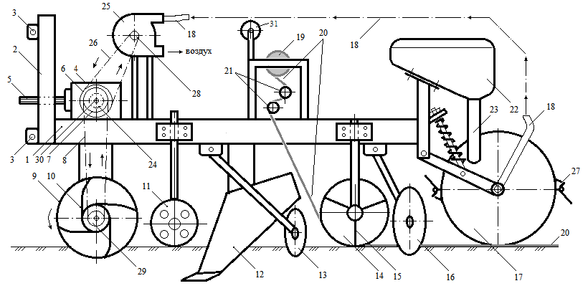а)

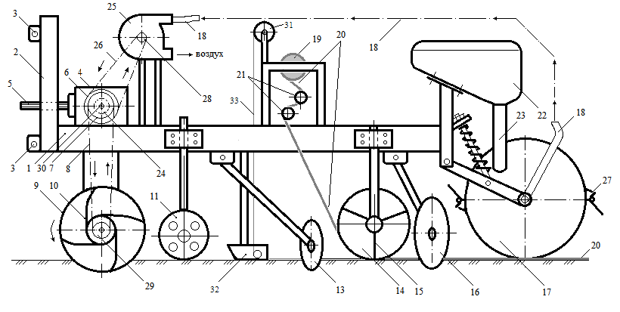 б)

Рисунок 1 - Принципиальная (конструктивно-технологическая) схема сеялки для посева бахчевых культур: а) для случая традиционного полива через арык; б) для случая капельного полива; 1-рама; 2-навеска сеялки; 3-ушко; 4-конический редуктор; 5-входной вал редуктора; 6-ведущий шкив; 7-ведущая звездочка; 8-цепная передача; 9-почвофреза; 10-ножи фрезы; 11-опорное колесо; (12-арыкорез); 3-диск-бороздорез; 14-шнековый барабан; 15-лопасти шнека; 16-закрывающий диск; 17-высевающий аппарат колесного типа; 18-вакуум провод;19-рулон полиэтиленовой пленки; 20- полиэтиленовая пленка; 21-направляющие трубки; 22-семенной бункер; 23-семяпровод; 24-обгонная муфта; 25-вакуум насос; 26-ременная передача; 27-высевающий рычаг; 28-ведомый шкив; 29-ведомая звездочка; 30-выходной вал редуктора; 31-рулон (бухта) капельной ленты; 32-сошник; 33-размотанная капельная лента

Обоснованы основные конструктивные параметры узлов сеялки для посева бахчевых культур: фрезы; арычника, укладчика пленки и капельных лент, а также высевающего аппарата колесного типа.

Составлена кинематическая схема привода движения узлам (рисунок 2).

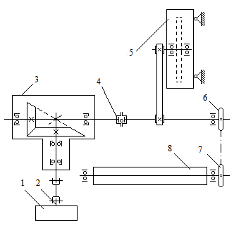

Рисунок 2.11 - Кинематическая схема передачи движения основным узлам сеялки для посева бахчевых культур: 1-трактор; 2-вал отбора мощности (ВОМ) трактора; 3-конический редуктор; 4-обгонная муфта; 5-вакуум-насос; 6-ведущая звездочка; 7-ведомая звездочка; 8-фреза.

Все режимные параметры техники рассчитаны на оборот ВОМ трактора - 540 об/мин. При этом вычислены следующие параметры:

- передаточное число редуктора – 1,438.

- обороты на выходном валу редуктора – 777 об/мин

- передаточное отношение к вакуум насосу – 5.

- обороты на валу вакуум насоса – 3885 об/мин.

- передаточное число звездочек фрезы – 1,56.

- обороты на валу фрезы - 1209 об/мин.

Графическим способом рассчитана длина маркера и установлены его размеры для разных случаев езды трактора (по правому или левому колесу трактора относительно следа маркера).

На основе проведенных исследований, обоснования параметров, расчетным путем вычислены требуемые размеры и режимные параметры технологических узлов сеялки для посева бахчевых культур.

Согласно обоснованным параметрам и размерам проведены проектно-конструкторские работы и по его итогу разработан конструкторский чертеж и изготовлен опытный образец сеялки для посева бахчевых культур (рисунок 3).

|  |  |
| --- | --- |
|  |  |
|  |  |

Рисунок 3 – Конструктивный чертеж и фото разработанной сеялки для посева бахчевых культур

**Третья глава** посвящена теоретическим исследваниям, в рамках которого были исследованы:

1. Взаимодействие клина арычника с почвой (рисунок 4)

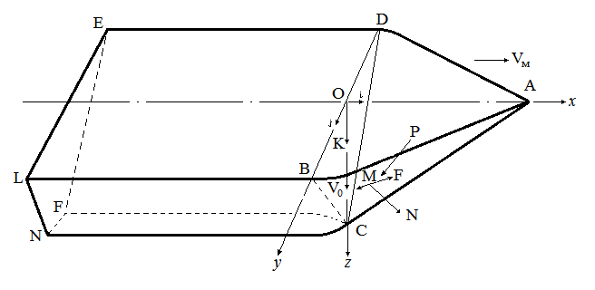

Рисунок 4 – Схема взаимодействия клина арычника с почвой

Изучением процесса взаимодействия клина арычника с почвой и графическим изображением процесса, а также по итогам проведенных вычислений вывели три уравнения для конструирования полуповерхности, которая обеспечивала бы перемещение частицы почвы в плоскостях, параллельных координатной плоскости *OXY*.

1-уравнение. Относительно принятой системы координат (рисунок) *OXYZ* уравнение полу поверхности в общем виде пишется следующим образом:

$ψ\left(x,y,z\right)=0.$

2-уравнение.

Сила трения между клином арычника и почвой:

$F=f*N,$ где, $f$- коэфциент трения.

3-уравнение.

$\left.\begin{aligned}m\frac{{dV}_{x}}{dt}=P_{x}-P_{z}\frac{∆}{dᴪ/dz}\left[\frac{dᴪ/dx}{∆}-f\cos\left(V_{o},i\right)\right] \\ m\frac{{dV}_{y}}{dt}=P_{y}-P_{z}\frac{∆}{dᴪ/dz}\left[\frac{dᴪ/dy}{∆}-f cos⁡(V_{o},j)\right]\end{aligned}\right\}$.

1. Исследование взаимодействия ножа фрезы с почвой(рисунок 5). При обработке почвы нож почвофрезы испытывает две различного характера нагрузки: 1) сопротивление почвы; 2) сопротивление камня, корневищ и других включений, содержащихся в почвы, т.е. имеется ударная нагрузка.

По проведенным расчетам выявлено, что:

1. Если на нож фрезы действует только сопротивление почвы, то потребуется пружина с жесткостью

$C≥\frac{R_{max}∙r}{a^{2}∙∆ψ}$ или $C≥\frac{M_{max}}{a^{2}∙∆ψ∙sinα}$.

1. Если нож почвофрезы испытывает препятствия в почве, то требуется выбрать пружину с жесткостью

$C_{max}=\frac{J{\left[ln\frac{ψ+∆ψ+\sqrt{ψ^{2}+2∆ψ∙ψ}}{∆ψ}\right]}^{2}}{a^{2}t_{ψ}^{2}}$*.*

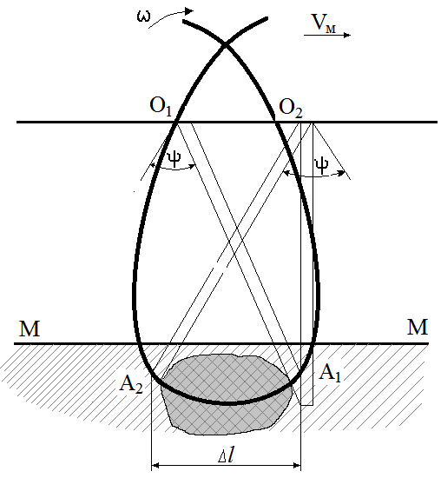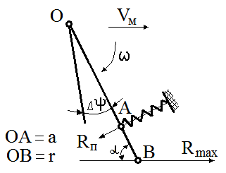

Рисунок 6 – Схема взаимодействия ножа фрезы с почвой

По итогам расчетов и теоретических исследований выявлено, что, *основными параметрами почвофрезы являются:* жесткость пружины предохранителя ножа (*С*), угол поворота ножа при встрече с препятствием ($ψ$), момент ($М_{max}$), создаваемый максимальной величиной силы резания ($R_{max}$), момент инерции (*J*) ножа, размер ($∆l$) препятствия в направлении движения агрегата и время ($t_{ψ}$) возврата ножа после преодоления препятствия.

Некоторые параметры могут быть определены аналитическими способами с помощью соответствующих зависимостей. По некоторым параметрам необходимо провести экспериментальные исследования.

3. Определение основных параметров кожуха почвофрезы (рисунок 7)

С целью эффективного воздействия на начальный поток и уменьшения зон взаимодействия потоков, кожух должен иметь такую форму, чтобы после удара частицы отражались под одним и тем же углом $α_{п}$, а отраженный поток распределялся равномерно.

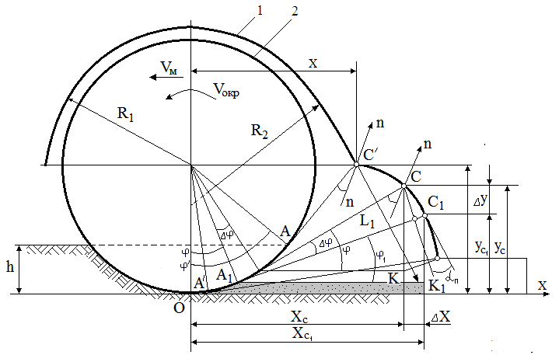

Рисунок 7 – Схема для определения основных параметров фрезы: 1-кожух, 2-фрезбарабан

По итогам теоретических расчетов и вычислений выведены два уравнения, с помощью которых можно вычислить координаты точек профиля кожуха почвофрезы в зависимости от угла поворота $φ$.

Построение кривой формы кожуха осуществляется в координатной системе с центром в точке касания фрезбарабана с почвой.

При этом должно сохранятся условие: $tgα_{п}=const,$

1-уравнение:

$$\left.\begin{aligned}sinφ_{1}=sinφ-∆φ∙cosφ, cosφ_{1}=cosφ+∆φ∙sinφ \\ L_{1}=L+R∙∆φ\left(1+tgα_{п}∙∆φ\right) \end{aligned}\right\}$$

2-уравнение:

$y=R∙\left[1-cosφ+\frac{sinφ}{tgα_{п}}\right]+C_{2}^{/}∙\frac{sinφ}{e^{tgα_{п}∙φ}}$,

Обязательным условием при проектировании формы кожуха почвофрезы является постоянство угла отражения частиц $α_{п}=const$, что уменьшает перемещение частиц по слоям.

Таким образом, в теоретической части исследования работы выведены аналитические зависимости позволяющие сконструировать оптимальные рабочие органы клина ножа арычника и фрезы.

**В четвертой главе** «Экспериментальные исследования» показаны работы, по проведенным экспериментальным исследования на разработанной технике.

Программой экспериментальных исследований было решено провести эксперименты по:

- равномерности нарезки поливных арыков;

- равномерности укладки капельных лент, относительно центральной оси движения техники.

Экспериментальные установки сеялки для посева бахчевых культур были проведены в 5-10 мая 2024 года в с. Студенческое Сокулукского района, на поле фермера – Шамурзаев Урустом, площадью 3 га.

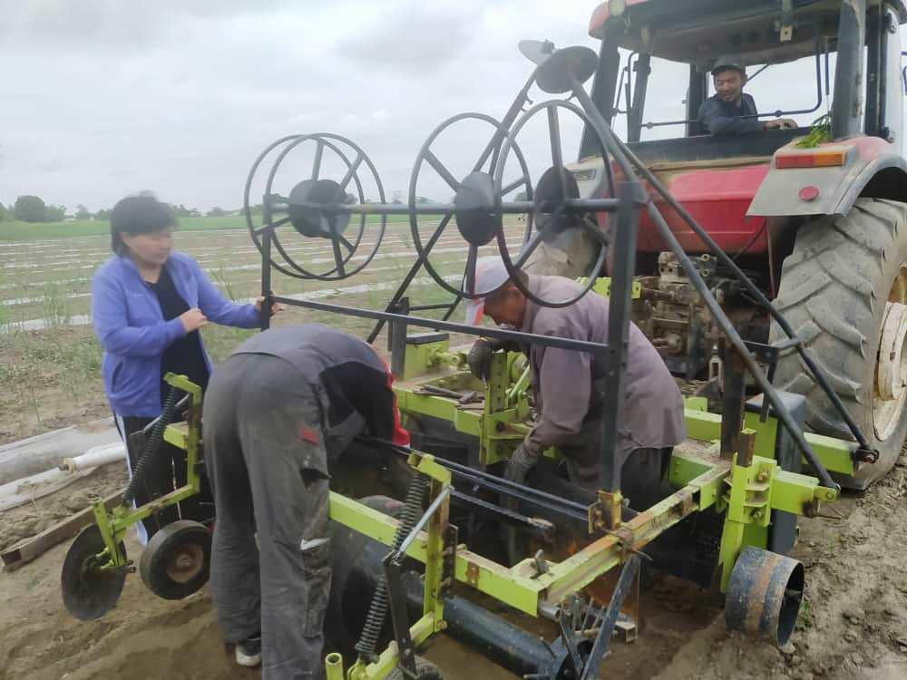 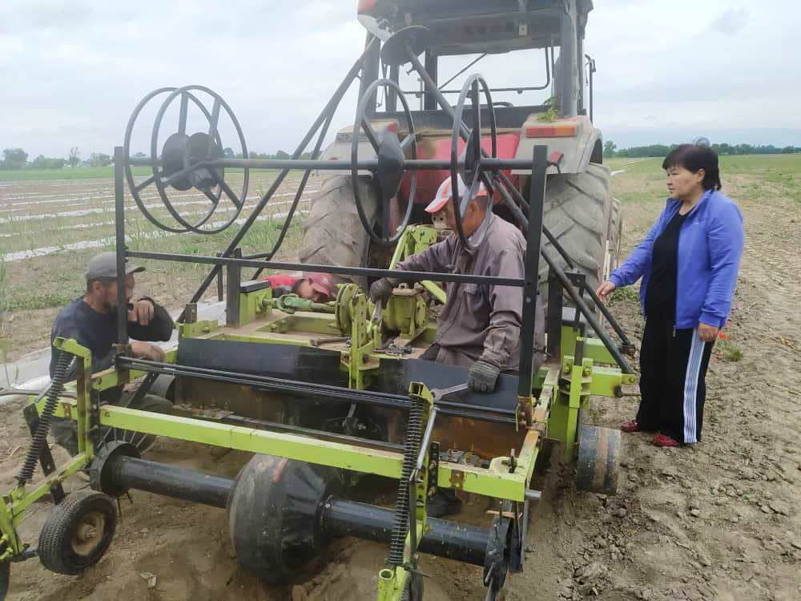

Рисунок 8 – Фото проводимых экспериментальных исследований.

По результатам проведенных экспериментальных исследований были выведены эмпирические формулы для описания закона распределения при исследовании глубины нарезки арыка (рисунок 9).

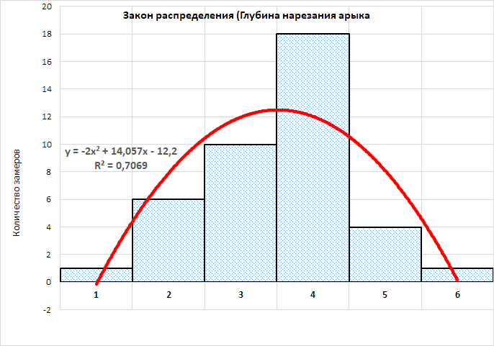

Рисунок 9 – Закон распределения (Глубина нарезки арыков)

По результатам проведенных экспериментальных исследований были выведены эмпирические формулы для описания закона распределения при исследовании равномерности укладки капельных лент (рисунок 10).

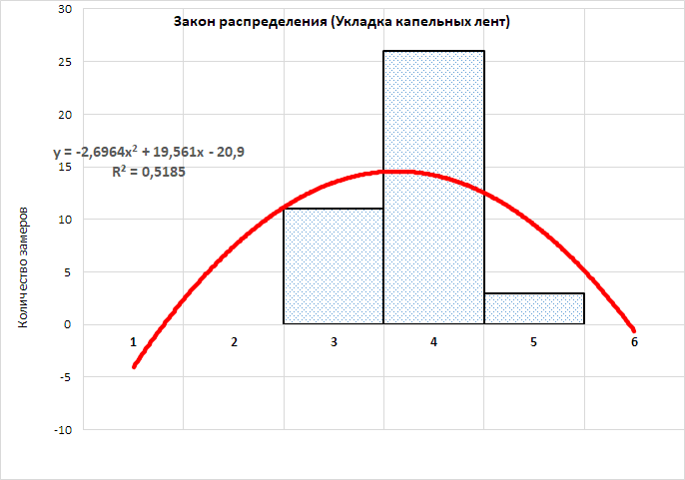

Рисунок 10 – Закон распределения (Равномерность укладки капельных лент)

Таким образом, по итогам проведенных экспериментальных исследований определена равномерность нарезки поливных борозд арычников и построением вариационного ряда, а также гистограммы определено эмпирическое уравнение, описывающее распределение равномерности нарезки поливного арыка.

Определена равномерность укладки поливных труб и построением вариационного ряда, а также гистограммы определено эмпирическое уравнение, описывающее распределение равномерности капельных лент относительно оси движения техники.

**В пятой главе** проведены технико-экономические расчеты диссертационной работы, где указаны основные фактические и расчетные данные работы. фактические затраты посевные работы.

Таблица 1 - Фактические затраты на посевные работы бахчевых культур (расценки 2024 года)

|  |  |  |  |  |  |
| --- | --- | --- | --- | --- | --- |
| № | Наименование расходов фермера | Единица измерения | Коли-чество | Стоим. ед. сом | Всего, сом |
|  | Фрезерование и измельчение почвы | га | 1 | 3000 | 3000 |
|  | Нарезка поливных арыков | га | 1 | 2000 | 2000 |
|  | Оплата наемным работникам за подготовку поля под посев | чел | 7 | 1200 | 8400 |
|  | Транспортные расходы | га |  |  | 600 |
|  | Всего затрат на подготовку поля под посев |  |  |  | **14000** |
|  | Оплата наемным работникам за посев семян | чел | 5 | 1200 | 6000 |
|  | Оплата наемным работникам за посадку рассады | чел | 12 | 1200 | 14400 |
|  | Общие затраты на 1 га с учетом посева семян |  |  |  | 20000 |
|  | Общие затраты на 1 га с учетом посадки рассады |  |  |  | 28400 |

Таблица 2 - Расчет технико-экономических показателей эффективности новой техники

|  |  |  |  |  |
| --- | --- | --- | --- | --- |
| № | Показатель | Ед. изм. | Значение | Примечание |
|  | Часовая производительность техники | га/час | 1,0-1,5 | В зависимости от состояния почвы |
|  | Себестоимость ручной подготовки поля под посев бахчевых культур | га | 14000 | Фактические данные (предыдущая таблица |
|  | Затраты на изготовление техники | сом | 350000 | Фактические данные |
|  | Стоимость услуги посева бахчевых культур | га | 10000-12000 | Согласно анализу рынка |
|  | Стоимость сдачи в аренду сеялки для посева бахчевых культур механизаторам | сом/га | 4000 | 40% от услуги техники, остальное механизатору и трактору |
|  | Сезонный объем работ, выполняемой техникой (минимальный) | га | 50 | Фактически объем может быть в 2-3 раза больше |
|  | Ожидаемый годовой доход от сдачи в аренду сеялки | сом | 200000 |  |
|  | Срок окупаемости | лет | 1,75 | Техника полностью окупит себя к концу второго сезона |

Ежегодный площадь засева бахчевых культур по Кыргызской Республике составляет порядка 10700 га.

Ежегодный объем работ для одну единиц техники, например только по Сокулукскому району может составить от 50 до 500 га.

При часовой производительности 1,0-1,5 га за смену сеялка с учетом затрат времени на переезды с одного поля на другое может посеять порядка 5-7 гектаров.

В сезонных работах, продолжительность которого составляет порядка 20 -30 дней, сеялка может обслужить порядка 100-150 га земли.

Стоимость затрат на изготовление сеялки для посева бахчевых культур было принято из фактических расходов (таблица 5.2), потраченных на закуп материалов для изготовления техники и оплату услуги работников (сварщиков, токарей) при изготовлении техники.

После проведения полевых испытаний в 2023 году, потребовалась доработка некоторых узлов сеялки, в связи с чем дополнительно были вложены средства на эти цели, которые указаны в таблице 5.3. В связи с этим общие затраты на изготовление техники составило 300 тысяч сом.

На производстве практикуется передача сельхозтехники в аренду механизаторам, имеющим свои трактора. При этом, от полученного дохода от оказанных услуг, порядка 35-40% выплачивается за аренду сельхозтехники.

При случае передачи техники в аренду срок окупаемости вложений, т.е. затрат на изготовление и доработку техники (300 тысяч сом) окупиться уже во второй год, при наличии своего трактора, сеялка окупается в первый год работы.

Таким образом, разработанная техника имеет малый срок окупаемости, высокодоходна и востребован на рынке.

Разработка технического средства для механизации процесса посева бахчевых культур, а также механизации водоподачи является актуальной и востребованной производством задачей.

По выполненной диссертационной работе можно сделать следующее заключение:

1. Изучена структура посевных площадей в Кыргызской Республике, занятые под бахчевые культуры, составляющий 1,15% от все посевной площади.
2. Изучены местные и существующие технологии посева бахчевых культур.
3. Изучены технические средства, предназначенные для посева бахчевых культур.
4. Разработаны исходные требования на разрабатываемую технику.
5. На основе анализа мировых технологий и технических средств, их классификации, с учетом потребностей местных фермеров разработана конструктивно-технологическая схема комбинированной техники и обоснованы основные его технологические и режимные параметры.
6. Проведены теоретические исследования рабочих органов сеялки: исследовано взаимодействие клина арычника и ножа фрезы с почвой и выведены аналитические зависимости описывающие их.
7. Разработан конструкторский чертеж техники и изготовлен опытный образец техники;
8. Проведены полевые испытания техники (2023 г)
9. Проведены экспериментальные исследования (2024 г.) и выведены эмпирические уравнения, описывающие процесс укладки капельных лент на поле и равномерность нарезки арыка.
10. Проведена технико-экономическое обоснование эффективности разработанной техники и рассчитан срок окупаемости, который составил 1,75 лет.

Таким образом, цель и задачи диссертационной работы полностью достигнуты.

**СПИСОК ОПУБЛИКОВАННЫХ РАБОТ ПО ТЕМЕ ДИССЕРТАЦИИ**

1. Аккматова С.Ж. Преимущества и недостатки применения технологии капельного орошения в Кыргызстане. Вестник Кыргызского национального аграрного университета имени К.И.Скрябина, №4(40), 2016. - С. 67-70.
2. Касымбеков Р.А., Акматова С.Ж. Адаптация технологии капельного орошения к условиям сельского хозяйства Кыргызстана. Вестник Кыргызского национального аграрного университета имени К.И. Скрябина, [№4 (40)](https://elibrary.ru/contents.asp?id=34306423&selid=26997448). 2016. С. 57-60.
3. Акматова С.Ж. Тамчылатып сугаруу технологиясы үчүн жабдуулардын жергиликтүү үлгүлөрүн түзүү. [Вестник Кыргызского национального аграрного университета им. К.И. Скрябина](https://elibrary.ru/contents.asp?id=34306423). - Бишкек. 2017. №4(45). – С. 205-209.
4. Патент на изобретение Кыргызской Республики №1828. Передвижная насосная установка для технологии капельного орошения. МПК С1. Заявка №20150005.1. Дата публикации 31.03.2016. Бюл. №3.
5. Патент на полезную модель Кыргызской Республики №322. Сеялка для технологии капельного орошения. МПК А01С 7/04 Дата публикации 27.08.2021 г. Бюл. 8/2.
6. Осмонов Ы.Дж, Акматова С.Ж., Касымбеков Р.А., Султаналиев Б.С., Шабикова Г.А., Айтуганов Б.Ш. Разработка исходных требований на сеялку для посева бахчевых культур. [Вестник Кыргызско-Российского Славянского университета](https://www.elibrary.ru/contents.asp?id=44056938). 2020. Т. 20. [№8](https://www.elibrary.ru/contents.asp?id=44056938&selid=44056948). С. 54-58.
7. Касымбеков Р.А., Акматова С.Ж., Айтуганов Б.Ш. Обоснование конструктивно-технологических параметров сеялки для бахчевых культур. [Наука, новые технологии и инновации Кыргызстана](https://www.elibrary.ru/contents.asp?id=45543708). 2020. [№4](https://www.elibrary.ru/contents.asp?id=45543708&selid=45543712). С. 14-20.
8. Евразийский патент на изобретение №046860. Сеялка для посева бахчевых культур. МПК: A01B 13/02 (2006.01), A01B 33/02 (2006.01) и др. Заявка №202293216 от 15.11.2022 г. Дата выдачи патента: 27.04.2024
9. Патент на изобретение №2255. Высевающий аппарат для посева бахчевых культур. МПК A01C 7/04 (2021/01). Дата публикации: 16.08.2021. Бюл. №8/1.
10. Касымбеков Р.А., Айтуганов Б.Ш., Акматова С.Ж. Разработка конструкции высевающего аппарата колесного типа для посева бахчевых культур. Journal of Advanced Research in Technical Science. –Seattle, USA: SRC MS, AmazonKDP. 2021. Issue 23, Volume 2. p.149-154.
11. Касымбеков Р.А., Акматова С.Ж., Айтуганов Б.Ш., Осмонов Ы.Дж., Акматов А.Э. Результаты полевых испытаний сеялки для посева бахчевых культур. Научно-технический журнал «Машиноведение», №2(18), 2023. – С.41-48.

**РЕЗЮМЕ**

**диссертации Акматовой Сымбат Жамаловны на тему: «Разработка установки для посева и водоподачи на капельное орошение бахчевых культур» » на соискание ученой степени кандидата технических наук по специальности 05.20.01 – технологии и средства механизации сельского хозяйства**

**Ключевые слова:** сеялка, комбинированная техника, фреза, укладчик пленки, капельная лента, бахчевых культуры.

**Объект исследования.** Технологии, предназначенные для посева и водоподачи для капельного полива бахчевых культур. Сеялка для посева бахчевых культур.

**Цель исследования.** Обоснование параметров и разработка технического средства, предназначенного для посева бахчевых культур с механизмом, способствующим проведению традиционного полива через арык, а также с механизмом укладки труб на водоподачу для капельного полива.

**Методы исследования.** Использованы системный подход, математические методы моделирования, статистические методы, инженерные расчеты.

**Полученные результаты и их новизна.**

Разработано новое техническое средство, позволяющее комплексно выполнить технологические операции посева бахчевых культур.

Новизна заключается в следующем:

- предложена новая конструктивно-технологическая схема комбинированного агрегата, выполняющего несколько технологических операций за один проход техники (евразийский патент №046860 «Сеялка для посева бахчевых культур);

- разработана методика расчета для определения конструктивных, технологических и режимных параметров техники.

- найдены аналитические зависимости, характеризующие процессы изменения параметров рабочих органов сеялки для посева бахчевых культур и водоподачи для капельного орошения.

**Степень использования.** Результаты научно-исследовательских работ могут быть использованы в крестьянских хозяйствах Кыргызской Республики, а также в учебном процессе аграрных вузов.

**Область применения:** В сельскохозяйственном производстве, а также в учебном процессе аграрных вузов.

**Акматова Сымбат Жамаловнанын 05.20.01 – айыл чарбасын механизациялаштыруунун технологиялары жана каражаттары адистиги боюнча техника илимдеринин кандидаты илимий даражасын алуу үчүн «Бакча өсүмдүктөрүн себүү жана тамчылатып сугаруу үчүн суу берүүчү орнотмону иштеп чыгуу» деген темадагы диссертациясынын**

**РЕЗЮМЕСИ**

**Өзөктүү сөздөр:** сепкич, айкалыштырылган жабдуулар, фреза, пленка төшөгүч, тамчылатма лента, бакча өсүмдүктөрү.

**Изилдөөнүн объектиси.** Бакча өсүмдүктөрүн себүү жана тамчылатып сугарууга суу менен камсыз кылуу үчүн арналган технологиялар. Бакча өсүмдүктөрүн сепкич.

**Изилдөөнүн максаты.** Параметрлерин негиздөө менен салттуу сугарууну жеңилдетүүчү арык тартуучу жана тамчылатып сугаруу үчүн суу менен камсыздоочу тамчылатма түтүктөрдү төшөөчү механизмдерин камтыган бакча өсүмдүктөрүн себүү үчүн арналган техникалык каражатты иштеп чыгуу.

**Изилдөө методдору**: Системалык мамиле, математикалык моделдөө ыкмалары, статистикалык ыкмалар жана инженердик эсептөөлөр колдонулган.

**Алынган натыйжалар жана алардын жаңылыгы**: Бакча өсүмдүктөрүн себүү боюнча технологиялык операцияларды биргеликте аткарууга мүмкүндүк берүүчү жаңы техникалык каражат иштелип чыкты.

Жаңылыктар төмөнкүлүрдө:

- бир жүрүүдө бир нече технологиялык операцияларды аткарган айкалыштырылган агрегаттын жаңы конструкциялык-технологиялык схемасы сунушталды (евразиялык патент № 046860 « Бакча өсүмдүктөрүн себүү үчүн сепкич»);

- жабдуулардын конструкциялык, технологиялык жана эксплуатациялык параметрлерин аныктоо үчүн эсептөө методикасы иштелип чыккан;

- бакча өсүмдүктөрүн себүү үчүн сеялканын жумушчу бөлүктөрүнүн параметрлерин өзгөртүү процесстерин жана тамчылатып сугаруу үчүн суу менен камсыз кылуу процесстерин мүнөздөгөн аналитикалык көз карандылыктар табылган.

**Колдонуу даражасы:** Илимий-изилдөө иштеринин натыйжалары Кыргыз Республикасынын дыйкан чарбаларында, ошондой эле айыл чарба окуу жайларынын окуу процессинде колдонулушу мүмкүн.

**Колдонуу чөйрөсү:** айыл чарба өндүрүшүндө, ошондой эле айыл чарба жогорку окуу жайларынын окуу процессинде.

**SUMMARY**

**dissertation by Akmatova Symbat Zhamalovna on the topic: “Development of an installation for sowing and water supply for drip irrigation of melons” for the academic degree of Candidate of Technical Sciences in specialty 05.20.01 - technologies and means of agricultural mechanization**

**Key words:** seeder, combined equipment, cutter, film stacker, drip tape, melons. **Object of study.** Technologies designed for sowing and water supply for drip irrigation of melons and melons. Seeder for sowing melons and melons.

**Purpose of the study**. Justification of parameters and development of a technical means intended for sowing melons with a mechanism that facilitates traditional irrigation through a ditch, as well as a mechanism for laying pipes on the water supply for drip irrigation.

**Research methods.** A systematic approach, mathematical modeling methods, statistical methods, and engineering calculations were used. The results obtained and their novelty. A new technical tool has been developed that makes it possible to comprehensively perform technological operations for sowing melons and melons.

The novelty is as follows:

- a new design and technological scheme of a combined unit is proposed that performs several technological operations in one pass of the equipment (Eurasian patent No. 046860 “Seeder for sowing melons”);

- a calculation methodology has been developed to determine the design, technological and operational parameters of equipment.

- analytical dependencies were found that characterize the processes of changing the parameters of the working parts of the seeder for sowing melons and water supply for drip irrigation.

**Extent of use.** The results of research work can be used in peasant farms of the Kyrgyz Republic, as well as in the educational process of agricultural universities.

**Scope of application:** In agricultural production, as well as in the educational process of agricultural universities.

Формат 60х84 1/16 бумага офсетная. Объем 1,75 печ. листа.

Тираж 50 экз.

________________________________________________________________

Отпечатано ОсОО «Кут-Бер» г. Бишкек, ул. Медерова, 68